 

Univerzitet u Nišu

Elektronski fakultet

Predmet: Prikupljanje i predobrada podataka za mašinsko učenje

Augmentacija podataka kod slika

Seminarski rad

Smer: Veštačka inteligencija i mašinsko učenje

Student:

Milica Spasić 1588

Profesor:

Doc. dr Aleksandar Stanimirović

Niš, septembar 2024. godine

Sadržaj

1. Uvod 2

2. Metode augmentacije slika 3

2.1 Kada koristiti augmentaciju kod obrade slika 4

3. Tradicionalne metode augmentacije slika 5

3.1. Geometrijske transformacije 5

3.1.1 Rotacija 5

3.1.2 Skaliranje i isecanje 6

3.1.3. Izvrtanje (flipping) 7

3.2. Fotometrijske transformacije 9

4. Modernije metode za augmentaciju slika 14

5.1 Generativne metode 16

5. Zaključak 19

**6. Literatura 20**

# Uvod

Sve veći napredak u računarskim oblastima, kako u domenu hardvera, tako i softvera, doveli su do ogromne popularnosti i istraživanja i razvoja veštačke inteligencije, a posebno domena dubokog učenja. Današnje metode mogu rešavati kompleksne zadatke poput segmentacije objekata od interensa, semantičke i instancne, klasifikacije slika, praćenje objekata, itd. Ne bi li takvi metodi imali što veću tačnost, preciznosti i bili pouzdani, potrebna im je velika količina kvalitetnih podataka za obučavanje, ali često takvi podaci nisu javno dostupni, a i kada jesu, ne u odgovarajućoj meri i kvalitetu.

Augmentacija podataka je tehnika koja se najčešće koristi u oblasti mašinskog i dubokog učenja kako bi se veštački povećala veličina i raznovrsnost dostupnog skupa podataka. U tehnikama veštačke inteligencije, te i u dubokom učenju, kvalitet i količina podataka igraju ključnu ulogu u obučavanju modela, jer su veći i raznovrsniji podaci često preduslov za postizanje boljih performansi, obzirom na činjenicu da modeli koje razvijamo zapravo uče distribuciju iz koje naši primeri dolaze, te je idealno imati ih što više kako bi naučena distribucija bila što približnija pravoj distribuciji podataka. Međutim, prikupljanje velikih količina podataka može biti skupo i logistički zahtevno, naročito u domenima gde podaci nisu lako dostupni ili je teško anotirati ih (primera radi iz oblasti medicine). Augmentacija podataka rešava ovaj problem generišući nove primere iz postojećih podataka primenom različitih transformacija, čime se poboljšava generalizacija modela i smanjuje rizik od prenaučenosti (overfitting).

Kada je reč o obradi slika, augmentacija postaje naročito važna zbog njihove varijabilnosti. Modeli mašinskog i dubokog učenja često moraju biti sposobni da prepoznaju objekte od interesa u različitim pozama, osvetljenjima, skalama i pozadinama, i na različitim mestima na slici. Korišćenjem tehnika kao što su rotacija, promena osvetljenja, horizontalno ili vertikalno ogledanje (flipovanje) i dodavanje šuma, skup podataka može simulirati ove varijacije i omogućiti modelima da se prilagode različitim scenarijima. Ovo je posebno važno u aplikacijama kao što su medicinska dijagnostika, autonomna vozila ili prepoznavanje lica, gde se očekuje visoka tačnost i pouzdanost modela u različitim uslovima.

# Metode augmentacije slika

Metode augmentacije slika posebno su bitne kod obučavanja konvolucionih neuronskih mreža (Convolutional Neural Networks – CNNs). Konvolucione neuronske mreže uče tako što automatski izvlače relevantne karakteristike (features) iz slika kroz slojeve konvolucija. Svaki konvolucioni sloj primenjuje niz filtara (kernela) na ulaznu sliku, generišući feature maps koje predstavljaju jedinstvene atribute u podacima. U početnim slojevima mreže, filteri uče jednostavne karakteristike, poput ivica, uglova, zaobljenosti ili tekstura. Kako se mreža produbljuje, dublji slojevi kombinuju ove jednostavne features u složenije, kao što su pravilni i nepravilni geometrijski oblici, složeniji objekti ili delovi objekata. Na ovaj način, CNN mreže postepeno grade hijerarhiju karakteristika, polazeći od najjednostavnijih informacija do kompleknijih, šireći oblast vidljivosti, odnosno kontekts. Ovaj proces omogućava modelu da automatski nauči koje kombinacije karakteristika su ključne za zadatak za koji se model obučava (npr. klasifikacija).

Metode augmentacije slika se mogu podeliti u nekoliko kategorija na osnovu njihove složenosti i načina primene. Najčešća podela koja se sreće u literaturi, a i u praksi, jeste na tradicionalne metode, metode zasnovane na dubokom učenju i metode simulacije realnih uslova:

1. **Tradicionalne metode** uključuju jednostavne transformacije slika kao što su geometrijske transformacije poput rotacije, promene osvetljenja i kontrasta, dodavanje šuma, i slično. Njihova glavna prednost je jednostavnost i brzina primene, kao i to što često u praksi daju dosta dobre rezultate.
2. **Metode zasnovane na generativnim modelima** koriste napredne tehnike dubokog učenja, poput Generativnih konkurentnih mreža (Generative Adversarial Networks - GANs), za generisanje novih slika koje su slične slikama iz originalnog skupa podataka. Ove metode omogućavaju stvaranje potpuno novih uzoraka koji mogu značajno poboljšati performanse modela. Iako ih njihov učinak od izuzetnog značaja, sama kompleksnot rešenja često sprečava njihovu čestu upotrebu u realnim sistemima.
3. **Simulacija realnih uslova** uključuje augmentaciju koja oponaša stvarne promene u okruženju, kao što su promene u osvetljenju, atmosferi, vremenskim uslovima, i perspektivi. Na primer, za autonomna vozila, simulacije kiše ili snega mogu biti ključne za treniranje robusnih modela.

U ovom radu će najviše reči biti o tradicionalnim metodama augmentacije slika, koje se najčešće i primenjuju, dok će ostale tehnike takođe pomenuti.

## 2.1 Kada koristiti augmentaciju kod obrade slika

Od suštinskog je značaja znati prepoznati koje su to situacije i problemi kada treba koristiti augmentaciju kod obrade slika, obzirom da je u nekim slučajevima ona suvišna i može uticati na krajnje rezulate obučenog modela. U nastavku je dato par situacija kada augmentacija igra veliku i važnu ulogu u rešavanju konkretnog problema:

1. Veliki varijetet ulaznog skupa podataka

Kao što smo već napomenuli, slike se mogu značajno razlikovati zbog različitih faktora kao što su osvetljenje, poza objekta, skala, i drugi vizuelni elementi. Ove varijacije predstavljaju ozbiljan problem za modele mašinskog i dubokog učenja jer mogu ograničiti njihovu sposobnost da generalizuju na nove, nepoznate podatke. Primer toga jeste model koji je obučavan da prepoznaje tenkove. Tenkovi su najčešće zelene boje i nalaze se u specifičnoj pozi i pod određenim uslovima osvetljenja. Eksperiment je pokazao da takav model može da promaši da identifikuje tenk neke druge boje, i takođe može da identifikuje žbun kao tenk.

1. Neizbalansiranost ulaznog skupa podataka

U mnogim slučajevima distribucija slika po klasama u ulaznom skupu podataka nije ujednačena. Neke klase mogu imati obilje primera, dok druge mogu biti značajno siromašne. Ova neravnoteža može otežati modelima da ravnomerno i ravnopravno uče karakteristike svih klasa, što rezultira slabijom performansom za manje zastupljene klase. Ovaj tip problema je čest u medicinskim i biološkim domenima, gde uvek ima više dostupnih podataka neke pozitivne klase nego li negativne, na primer kod biopsije različitih vrsta tkiva kada se sumnja na prisutvnost raka. Postoji dosta tehnika kojima se ovaj problem može rešiti, uključujući razne tehnike uzorkovanja (resampling) sa ciljem povećanja uzoraka manje zastupljenih klasa ili smanjenja broja uzoraka zastupljenijih klasa.

1. Prenaučenost modela (Overfitting)

Prenaučenost predstavlja situaciju u kojoj model previše dobro uči specifičnosti ulaznog skupa podataka korišćenog za obuku. To uključuje i šum koji je u ulaznom skupu podataka, kao i anomalije. Sve ovo utiče na sposobnost modela da generalizuje na nove, neviđene podatke. Ovo je često posledica prevelikog broja parametara u modelu u odnosu na količinu dostupnih podataka za treniranje. U strategije za rešavanje ovog problema spada augmentacija podataka, pored ostalih.

Izazovi u obradi slika, uključujući varijacije u slikama, neravnotežu klasa, promenu domena i prenaučenost, predstavljaju ključne prepreke koje je potrebno prevazići kako bi se postigli dobri i kvalitetni rezultati. Razumevanje ovih izazova i primena odgovarajućih tehnika za njihovo rešavanje omogućava razvoj naprednih modela koji mogu efikasno da se nose sa kompleksnošću realnog sveta i podataka u njemu.

# Tradicionalne metode augmentacije slika

Neke od tradicionalnih metoda koje ćemo obraditi u ovom radu mogu da se svrstaju u četiri grupe: geometrijske transfomacije, fotometrijske transformacije, transformacije dodavanjem šuma i transformacije primenom filtara. Postoji mnogo različitih podela, kao i dosta drugih transformacija, neobuhvaćenih ovim grupama, koje ćemo kratko pomenuti u nastavku.

Bitna napomena jeste da se transformacije koje će se koristiti za augmentaciju slika biraju u odnosu na to kako slike izgledaju, odnosno šta je na slikama predstavljeno. U određenim slučajevima, jednostavne transformacije poput zamena x i y osa (flipovanje) ili rotacija, potpuno će izmeniti semantiku onoga što je na slici, odnosno slika više neće predstavljati isto ono što je i predstavljala pre transformacije (na primer: slike sa registarskim tablicama, znakovima i strelicama, brojevi 6 i 9). Semantika i kontekst uvek moraju ostati neizmenjeni.

## 3.1. Geometrijske transformacije

Geometrijske transformacije su jedan od najčešćih i najjednostavnijih oblika augmentacije podataka. Ove transformacije uključuju promenu položaja, orijentacije ili dimenzija slike na način koji omogućava modelu da uči iz različitih varijacija istih podataka.

### 3.1.1 Rotacija

Rotacija slike predstavlja njeno rotiranje za određeni ugao. Rotiranje može biti u oba smera, a ugao može biti bilo koji od 0 do 360 stepeni. Rotacija koristi matricu rotacije koja zavisi od ugla rotacije θ:

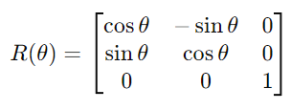

Ova matrica se primenjuje na koordinate piksela (x, y) i računa nove pozicije piksela nakon rotacije:

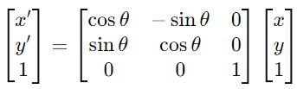

Primer rotacije kao metode za augmentaciju slika dat je u nastavku.

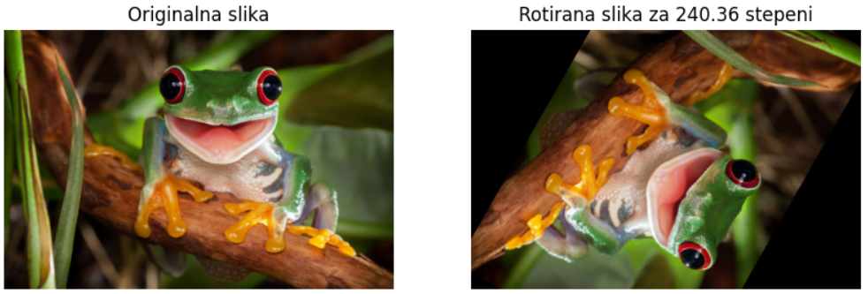

### 3.1.2 Skaliranje i isecanje

Skaliranje (scaling, zooming) podrazumeva promenu veličine slike, dok isecanje (cropping) uključuje izdvajanje dela slike. Ove tehnike se najčešće koriste zajedno jer su korisne za simulaciju situacija u kojima su objekti prikazani iz različitih udaljenosti. Potrebno je voditi računa o isecanju jer ono može da proizvede primere sa pogrešnom labelom. Na primer, slika koja sadrži psa i mačku, gde je pas dominantan i predstavlja labelu cele slike, može biti pogrešno labelirana ukoliko se pas većinski iseče sa slike. U tom slučaju, treba pametnije osmisliti proces isecanja ili, ukoliko to nije moguće, ne koristiti ovu metodu za augmentaciju slika.

Skaliranje se definiše sledećom matricom transformacije koja menja veličinu slike u x i y pravcu pomoću faktora skaliranja sx i sy:

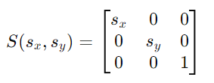

Nova pozicija piksela se izračunava na sledeći način:

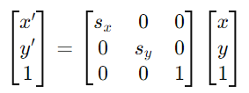

U nastavku dat je primer ove augmentacione tehnike.

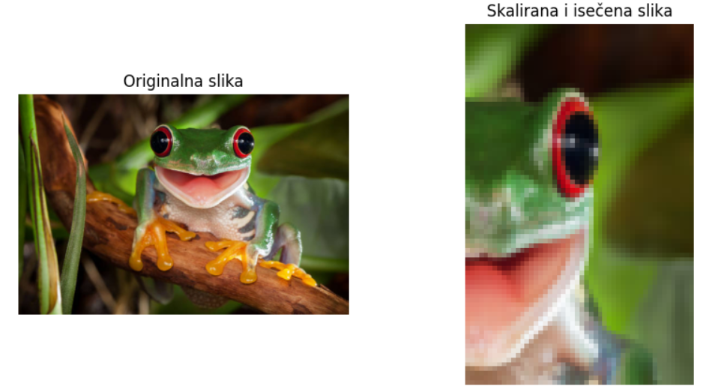

### 

### 

### 3.1.3. Izvrtanje (flipping)

Izvrtanje slike se odnosi na proceduru izvrtanja slike horizontalno i vertikalno oko ose koja prolazi kroz centar slike. Takođe je moguće, i u praksi se dosta sreće, horizontalno i vertikalno izvrtanje izvedeno zajedno, mada je samostalno horizontalno izvrtanje najkorišćenije, obzirom da je i najrealističnije za prirodne slike. Bitno je napomenuti da je potrebno razumeti podatke sa kojima radimo da bismo znali da li je ova augmentacija pogodna. Neke slike koje su osetljive na promenu smera ili ako su objekti na njima asimetrični, nisu pogodne za ove vrste transformacija jer bi se njihova semantika značajno promenila.

Horizontalno i vertikalno izvrtanje se može postignuti sledećim transformacioni matricama:

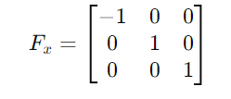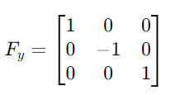

U nastavku je dat primer ovih transformacija.

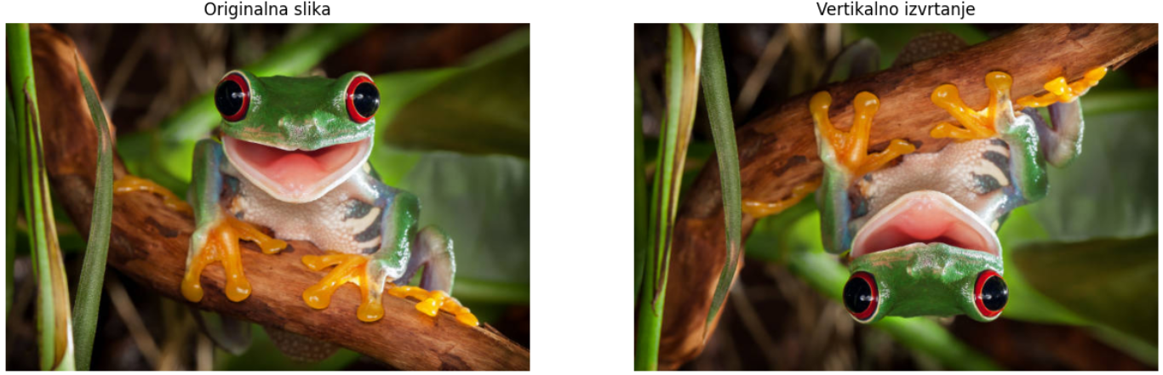

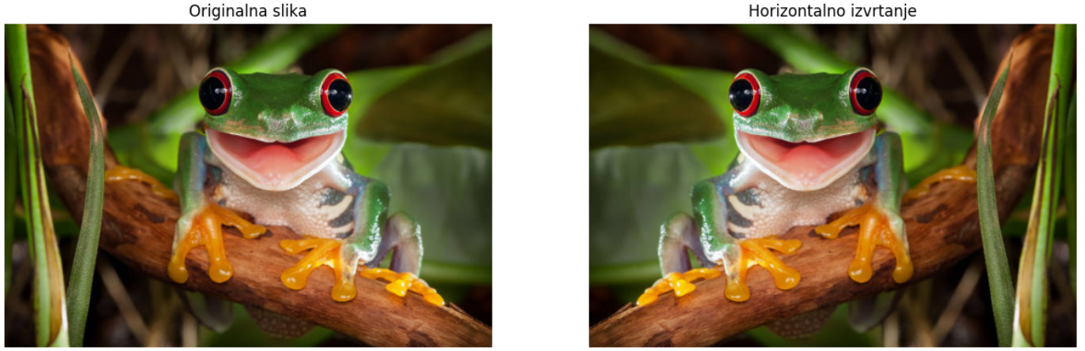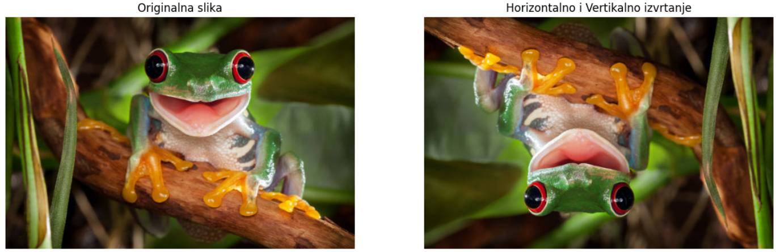

## 3.2. Fotometrijske transformacije

Fotometrijske transformacije, za razliku od geometrijskih koje menjaju položaj svakog piksela iz originalne slike, menjanju same vrednosti piksela originalne slike bez promene njihovog položaja. Ovim transformacijama može se simulirati dosta efekata realnog sveta, poput različitih svetlosnih uslova, zamućenosti i izoštrenosti, kao i nešto što se dosta sreće u obradi slika, a to je menjanje prostora boja. Ključna prednost fotometrijskih transformacija je u tome što čuvaju semantičke informacije slike. Još jedan bitan razlog njihove važnosti jeste problem koji nastaje prilikom obrada previše svetlih ili previše tamnih slika (gubitak informacija), te su ovakve transformacije (ne samo u svrhe augmentacije) od presudne važnosti. S druge strane, jedno od bitnih ograničenja ovih tehnika jeste velika količina resursa koje zahtevaju za potrebe izračunavanja.

Promenom osvetljenja povećava se ili smanjuje intenzitet svetlosti na slici. Na ovaj način simuliraju se slike snimljene pod različitim svetlosnim uslovima. Ovim ćemo obraditi i promene kontrasta, zasićenosti i nijanse.

Promena osvetljenja (brightness) menja ukupnu osvetljenost slike tako što je povećava ili smanjuje. Na primer, slika može biti osvetljena kao da je pod direktnim sunčevim svetlom ili zamračena kao da je u senkama. Takođe, može se koristiti i za promenu svetlosnih uslova scene tako da intenzitet svetlosti bude različit na različitim delovima slike, simulirajući realne scenarije.

Promena kontrasta (contrast) menja razliku između najsvetlijih i najtamnijih delova slike. Povećanjem kontrasta, svetli delovi slike postaju još svetliji, a tamni delovi tamniji. Promena kontrasta je posebno korisna kada se radi sa slikama koje imaju nisku vizuelnu razliku između objekata od interesa i pozadine. Povećanjem kontrasta naglašavaju se detalji u slici, dok smanjenje kontrasta može ublažiti razlike između svetlih i tamnih delova. Ova tehnika pomaže modelima da se prilagode slikama sa različitim nivoima detalja, što je korisno u scenarijima gde slike mogu imati različite uslove osvetljenja ili različite kvalitete snimanja.

Promena zasićenosti (saturation) može sliku učiniti živopisnijom, ali i postići suprotni efekat. Povećanjem zasićenosti boje na slici postaju intenzivnije i jače, dok se smanjenjem zasićenosti boje približavaju sivim tonovima. Ova transformacija je korisna jer uči model da boja ne mora da bude atribut od značaja, odnosno da može da generalizuje bolje nezavisno od konkretnih vrednosti boja na ulaznim slikama.

U nastavku je dat primer neke od ovih transformacija.

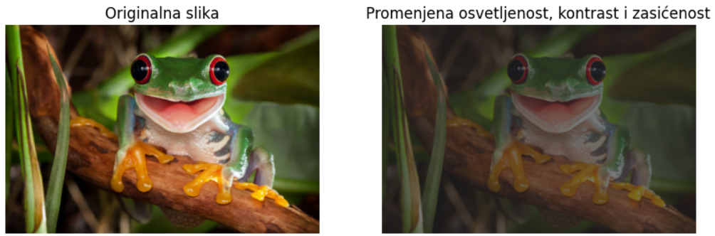

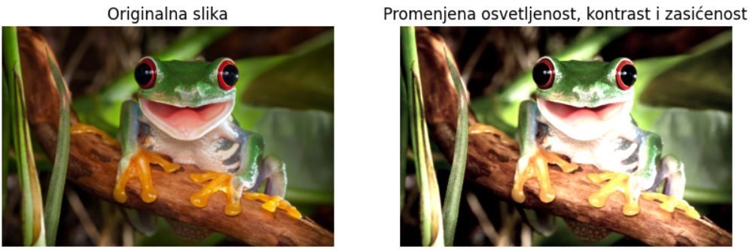

Promena prostora boja predstavlja konverziju slika iz jednog prostora boja (najčešće RGB) u drugi, gde je taj drugi smislen u odnosu na prirodu slika i problem koji se rešava. Ova transformacija može biti korisna kod problema gde boja nije ključna informacija, poput zadataka za prepoznavanje oblika ili tekstura na slici.

Neki poznatiji i često korišćeni prostori boja jesu HSV (HueSaturationValue), LAB (LightnessAB), Grayscale (nijanse sive).

U nastavku je dat primer promene prostora boja nad ulaznom slikom.

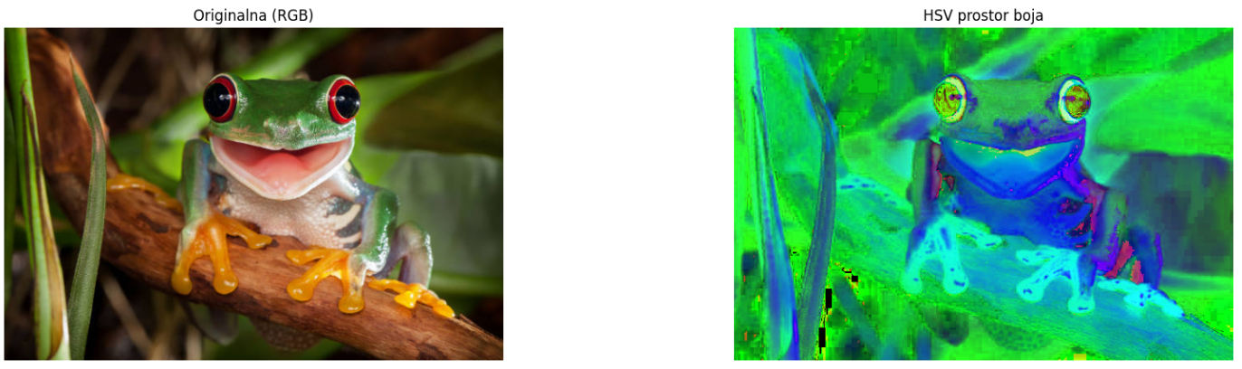

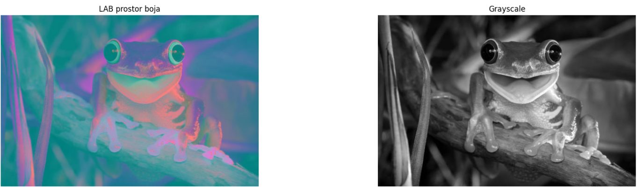

3.3. Transformacije bazirane na šumu

Transformacije bazirane na šumu su izuzetno korisne za obogaćivanje skupa podataka unošenjem slučajnih promena u ulazni skup slika. Ova metoda simulira stvarne varijacije i nesavršenosti koje se mogu pojaviti prilikom prikupljanja podataka, koje dolaze od nesavršenosti scene, kamere, uslova snimanja, kao i od same digitalizacije slike. Dodavanjem šuma, slike postaju varijabilnije, čime se smanjuje šansa za overfitting modela.

Tipovi šuma koji se najčešće koriste za potrebe augmentacije slika jesu Gausov (Gaussian) šum, so i biber šum (salt and pepper), poisonov (Poissom) šum. Gausov šum je statistički šum čija je funkcija gustine verovatnoće jednaka normalnoj distribuciji. Distribucija Gausovog šuma je uniformna kroz signal. Pošto je ovo aditivni šum, pikseli rezultujuće slike predstavljaju sumu originalnih vrednosti piksela i vrednosti Gausovog šuma u toj tački. Šum so i biber se manifestuje time što određeni pikseli u slici postaju potpuno crni ili potpuno beli. Ovo simulira nagle promene u intenzitetu piksela, obično uzrokovane greškama u komunikaciji ili senzoru.

U nastavku dat je primer primene ovih tranformacija baziranih na šumu.

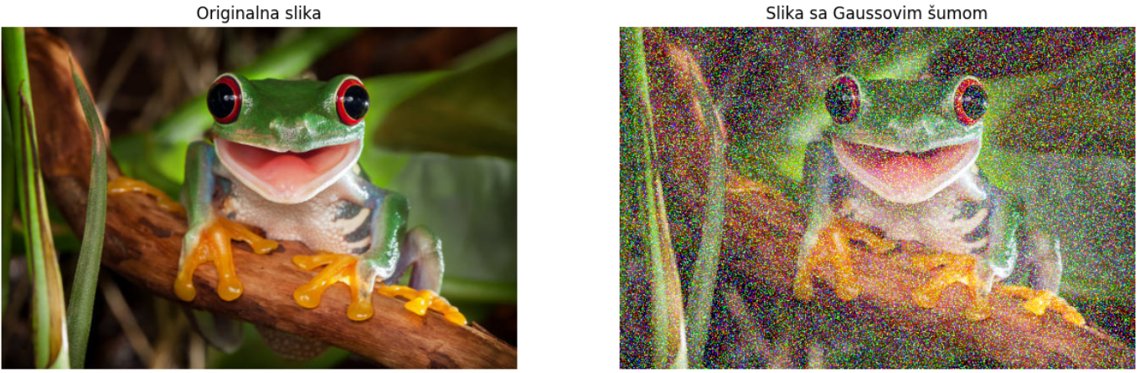

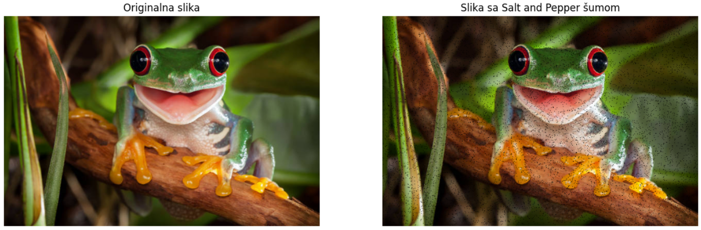

3.4. Transformacije bazirane na filterima

Transformacije bazirane na filterima predstavljaju tehnike obrade slike koje koriste matrice kernela (ili filtere) za modifikaciju ili ekstrakciju specifičnih karakteristika iz slike. Transformacije ovog tipa mogu da imaju različite efekte poput zamućenja (blurring), pooštravanja (sharpening), detekcije ivica (edge detection), i druge. Kernel je mala matrica (3x3, 5x5, ...) koja se pomera preko slike i vrši određenu operaciju nad pikselima slike kako bi proizvela transformisanu verziju slike.

Zamućenje (blurring) se koristi za omekšavanje slike, odnosno za smanjenje šuma, čime se takođe i smanjuje oštrina i preciznost ivica na slici. Filteri koji se najviše koriste u ove svrhe jesu mean i median filter, kao i Gausov (Gaussian) filter.

Pooštravanje (sharpening) pojačava ivice i detalje na slici, čineći je oštrijom i jasnijom. Koristi se za poboljšanje kvaliteta slike i isticanje detalja. Filteri iz ove kategorije se često koriste za detekciju ivica na slici. Sobel filter predstavlja jedan od najčešće korišćenih filtara ovog tipa. Rezultat ovog filtera predstavlja magnitudu gradijenta slike (koju je neophodno prevesti u nijanse sive (engl. grayscale). Primena Sobel filtera za augmentaciju slika može pomoći u prepoznavanju oblika objekata od interesa ukoliko je to značajno za problem koji se rešava.

Primeri slika sa ovim transformacijama su dati u nastavku.

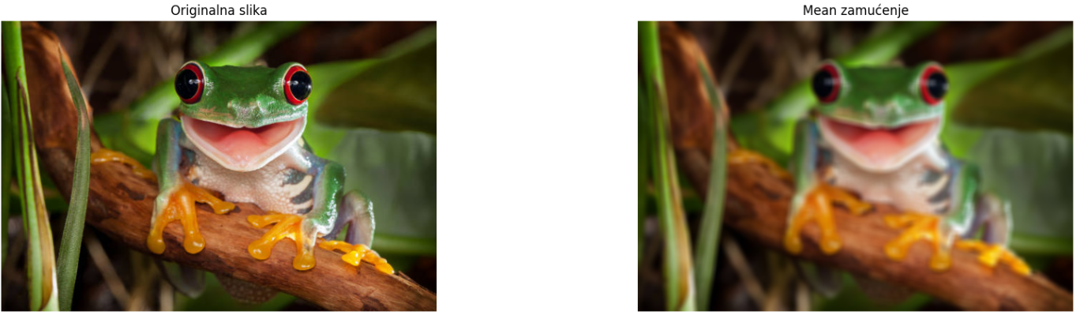

### 

# Modernije metode za augmentaciju slika

Modernije (u nedostatku boljeg naziva) metode augmentacije slika predstavljaju naprednije ideje, pre nego li tehnike u potpunosti, koje na jednostavan način omogućavaju stvaranje robusnijih modela za primene u mašinskom i dubokom učenju. One idu dalje od tradicionalnih transformacija kao što su rotacija, skaliranje i promene osvetljenja, i uvode „kompleksnije“ varijacije koje možda nisu u potpunosti prirodne ljudskom oku. Popularne metode ove kategorije uključuju brisanje delova slike, lokalne augmentacije i druge kreativne pristupe.

Isecanje (cutout) ili brisanje delova slike je tehnika augmentacije koja podrazumeva nasumično brisanje pravougaonih ili kvadratnih delova slike tako što se te oblasti zamenjuju crnim (ili nekim neutralnim) pikselima ili često srednjom vrednosti piksela na slici. Ova metoda ima za cilj da simulira stvarne scenarije gde objekti mogu biti delimično zaklonjeni ili oštećeni.

Još jedna tehnika iz ove grupe jeste Mixup, funkcioniše tako što izmeša dve slike sa dve različite labele, te na taj način kreira novu augmentovanu sliku kao neku linearnu kombinaciju prethodne dve slike. Ova metoda pomaže generalizaciji modela.

Zanimljiva kombinacija prethodne dve tehnike CutMix uzima deo jedne slike i, umesto brisanja i/ili popunjavanja nasumičnim vrednostima (najčešće srednjom vrednosti), zamenjuje ga nekim, nasumično odabranim, delom druge slike.

GridMask metoda generiše masku sa nasumično postavljenom mrežom (gridom) kroz sliku, što oponaša situacije u kojima su objekti delimično zaklonjeni uzorkom. Ovo može da izazove putpuno zaklanjanje objekta do neprepoznatljivosti, kao i delimičan gubitak konteksta, te je treba pažljivo koristiti.

Sve ove metode mogu značajno da unaprede performanse modela koji se obučava. Međutim sve one dovode do određenog gubika informacija i semantike, te možda nisu uvek od koristi. Potrebno je jasno razumeti domen ulaznog skupa slika i „proračunati“ u kojoj meri i na koji način one mogu biti korisne. U nastavku su dati neki primeri ovih tehnika.

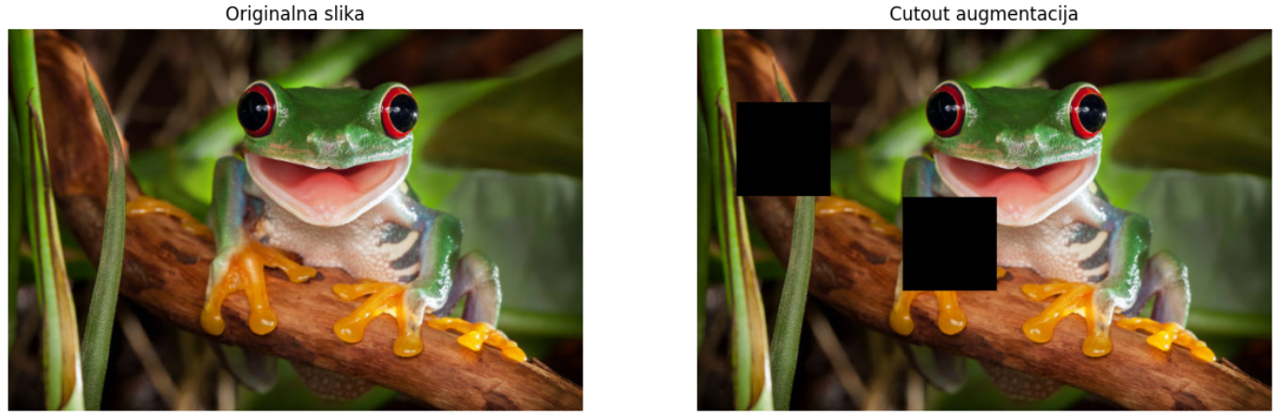

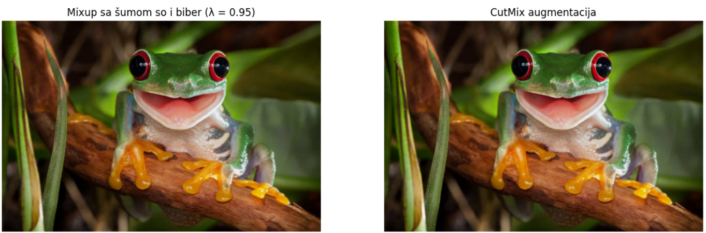

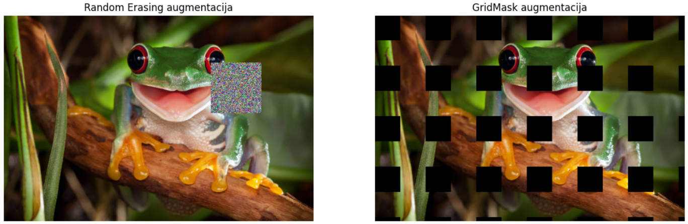

## 5.1 Generativne metode

Generativne konkurentne mreže (Generative Adversarial Networks (GANs) su izuzetno popularne u zadacima kao što su augmentacija podataka kod slika, posebno u slučajevima gde je obuka modela otežana zbog ograničenosti ili neizbalansiranosti skupa podataka. GAN-ovi se koriste za generisanje novih, realističnih uzoraka koji proširuju dostupne podatke, poboljšavajući performanse modela i omogućavajući im da bolje generalizuju nad novim neviđenim podacima.

U osnovi, GAN se sastoji od dve neuronske mreže koje se takmiče jedna protiv druge, naime, Generator - G, to jest generatora, i Discriminator - D, odnosno diskriminatora. Otuda i ime ovih mreža, gde Generative stoji za generativne, Adversarial za konkurentne ili suparničke, i Networks (ili Nets u originalnoj publikaciji), naravno, za mreže.

Generator (G) ima zadatak da proizvodi nove uzorke podataka, koji su što je moguće bliži originalnim podacima, odnosu da modeluje distribuciju što približniju distribuciji kojoj pripadaju ulazni podaci. Diskriminator (D) procenjuje autentičnost uzoraka i pokušava da razlikuje stvarne uzorke od onih koje je proizveo generator.

Kada je Ian Goodfellow predstavio GAN-ove, doneta je nova paradigma u oblasti generativnog modeliranja. Goodfellow je osmislio mehanizam "takmičenja" između generatora i diskriminatora, gde su obe mreže u stalnoj interakciji i zajednički uče tokom vremena.

Cilj generatora je da "prevari" diskriminator proizvodeći uzorke koji izgledaju realno i autentično, dok je zadatak diskriminatora da što tačnije klasifikuje uzorke kao stvarne ili generisane. Ovaj proces dovodi do toga da oba modela postepeno poboljšavaju svoje performanse tokom procesa obučavanja. Na kraju, generator postaje toliko dobar da proizvodi uzorke koji su gotovo nemogući za razlikovanje od stvarnih. Kao izlaznu vrednost ovakvog sistema i procesa obučavanja dobijamo generator, koji se jedini i koristi u budućim zadacima, obzirom da je i cilj bio obučiti takav model koji može da generiše nove podatke iz željene distribucije. U ovom slučaju, diskriminator možemo posmatrati kao pomoćnu klasifikacionu mrežu koja se koristi isključivo tokom obučavanja.

Na slici ispod dat je prikaz osnovne postavke i arhitekture GAN-a. Takođe i pogled na GAN-ove iz prespektive verovatnoće i statistike.

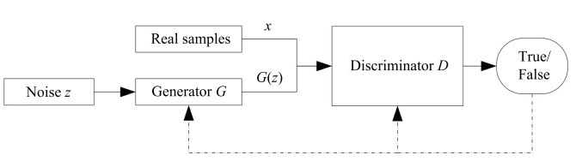

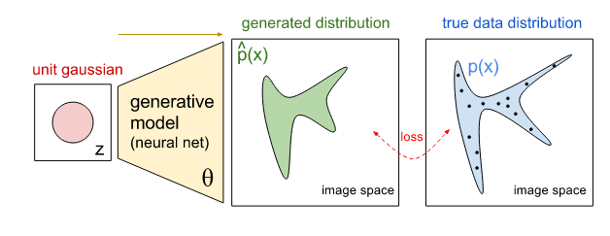

Iako je tradicionalna augmentacija slika ključna za obuku modela dubokog učenja, jer omogućava povećanje skupa podataka kroz modifikacije postojećih podataka (rotacije, skaliranja, promene osvetljenja itd.), ove tehnike su ograničene jer jednostavno modifikuju postojeće podatke bez stvaranja potpuno novih uzoraka.

S druge strane, GAN-ovi omogućavaju sintezu potpuno novih uzoraka koji nisu prisutni u originalnom skupu podataka, ali su vizualno i semantički slični stvarnim uzorcima. Ovo je posebno korisno u medicinskoj dijagnostici, gde prikupljanje i anotacija slika mogu biti skupi ili zahtevaju ekspertsko znanje, GAN-ovi mogu generisati dodatne slike, kao što su slike tumora ili oštećenih tkiva. U nastavku možete videti primer slike originalne slike žabe, kao i slike žabe generisane GAN-om za potrebe augmentacije podataka.

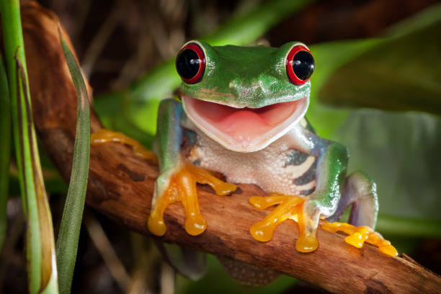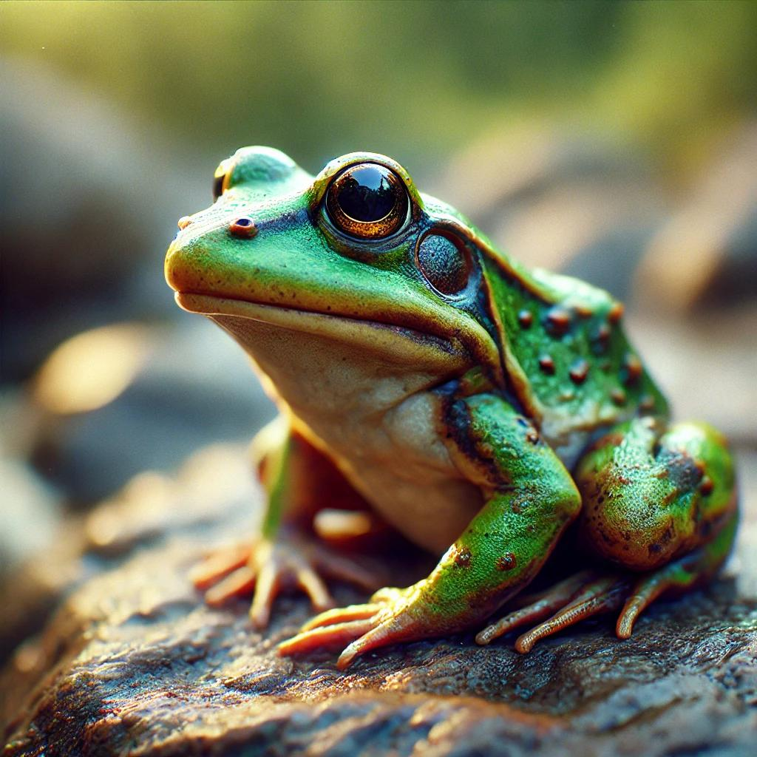

Neki od popularnijih GAN modela koji se koriste za augmentaciju jesu DCGAN (Deep Convolutional GAN), CycleGAN, StyleGAN i slični.

Iako GAN-ovi predstavljaju moćan alat za augmentaciju podataka, neka ograničenja i izazovi sprečavaju da se koriste često u ove svrhe. Obučavanje ovih mreža može biti izazovno i nestabilno, i često zahteva pažljivo podešavanje hiperparametara da bi se postigli kvalitetni rezultati. Problemi poput mode collapse, kada generator generiše uzorke jednog tipa umesto uvođenja veće raznovrsnosti, često se dešavaju. Pored toga što su GAN-ovi danas zaista dosta dobri, i često mogu prevariti i čoveka, postoje scenariji gde generisane slike sadrže neprirodne artefakte ili ne odražavaju u potpunosti karakteristike stvarnih podataka.

# Zaključak

Augmentacija podataka kod slika igra ključnu ulogu u obučavanju modela mašinskog i dubokog učenja, posebno kada je količina dostupnih podataka ograničena. U situacijama kada je prikupljanje novih podataka skupo i vremenski zahtevno, augmentacija podataka omogućava da se iz postojećeg skupa podataka izvuče maksimum. Korišćenjem različitih tehnika, kao što su geometrijske i fotometrijske transformacije, neke modernije metode, te i metode dubokog učenja, poput generativnih konkurentnih mreža, moguće je povećati raznolikost trening podataka bez dodatnih troškova i vremenskih resursa koji bi bili potrebni za prikupljanje novih uzoraka.

Moramo još jednom napomenuti da uspeh augmentacije, pa i obučenog modela za konkretni zadatak, zavisi od promišljenog izbora metoda i tehnika koje se koriste. Neophodno je analizirati postojeći skup podataka, razmotriti prirodu problema i pažljivo izabrati odgovarajuće tehnike augmentacije. Ono što želimo jeste da se informacije od važnosti ne izgube, da se kontekst i semantika ulaznog skupa podataka zadrži. Kao što smo videli, geometrijske transformacije mogu poboljšati robusnost modela prema različitim orijentacijama objekata, dok fotometrijske transformacije omogućavaju modelu da se bolje nosi sa promenama u osvetljenju i bojama. Međutim, pogrešan izbor ili prekomerna primena augmentacija može dovesti do izobličenja podataka i narušavanja semantike slike, što može negativno uticati na rezultate modela.

Uz pravilnu primenu tehnika augmentacije, moguće je značajno unaprediti performanse modela, učiniti ih robusnijim i prilagodljivijim realnim uslovima. Augmentacija omogućava modelima da bolje generalizuju na nepoznate podatke i da budu otporniji na varijacije u okruženju, kao i da spreče prenaučenost. U kombinaciji sa drugim metodama unapređenja modela, augmentacija podataka može značajno doprineti uspešnoj primeni modela u stvarnim aplikacijama.

# Literatura

1. Shorten, C., Khoshgoftaar, T. M., & Furht, B. (2022). A Comprehensive Survey of Image Augmentation Techniques for Deep Learning
2. Kumaravel, D., & Koppula, S. (2023). Understanding the Benefits of Image Augmentations
3. Kumar, T., Mileo, A., Brennan, R., & Bendechache, M. (2023). Image Data Augmentation Approaches: A Comprehensive Survey and Future Directions
4. Gonzalez, R. C., & Woods, R. E. (2008). *Digital Image Processing* (3rd ed.). Pearson Education.